Titlul proiectului : Music-Playlist-Manager

Nume : Ghibu Andrea-Ioana

Specializare : Matematica – Informatica

Anul 2

**Descrierea generală a proiectului**

Proiectul Music Playlist Manager este o aplicație interactivă dezvoltată în Python, utilizând biblioteca Tkinter pentru a crea interfața grafică. Aplicația oferă utilizatorilor posibilitatea de a crea și gestiona un playlist muzical, incluzând funcții precum adăugarea, ștergerea, editarea și salvarea melodiilor.

Proiectul este proiectat să fie intuitiv și ușor de utilizat, adresându-se tuturor iubitorilor de muzică care doresc să-și organizeze melodiile preferate într-un mod eficient.

**Funcționalități principale**

1. **Adăugare melodie**  
   Utilizatorii pot adăuga melodii noi în playlist, completând câmpurile: titlu, artist, durată (în minute) și gen muzical.
2. **Editare melodie**  
   Dacă o melodie a fost introdusă greșit, aceasta poate fi selectată și editată rapid prin intermediul interfeței aplicației.
3. **Ștergere melodie**  
   Orice melodie din playlist poate fi eliminată fie prin selecție directă, fie printr-un click pe lista afișată.
4. **Salvare și încărcare playlist**  
   Playlist-ul creat poate fi salvat într-un fișier JSON, pentru a fi utilizat ulterior. De asemenea, utilizatorii pot încărca un playlist existent pentru a-l modifica sau doar pentru a-l vizualiza.

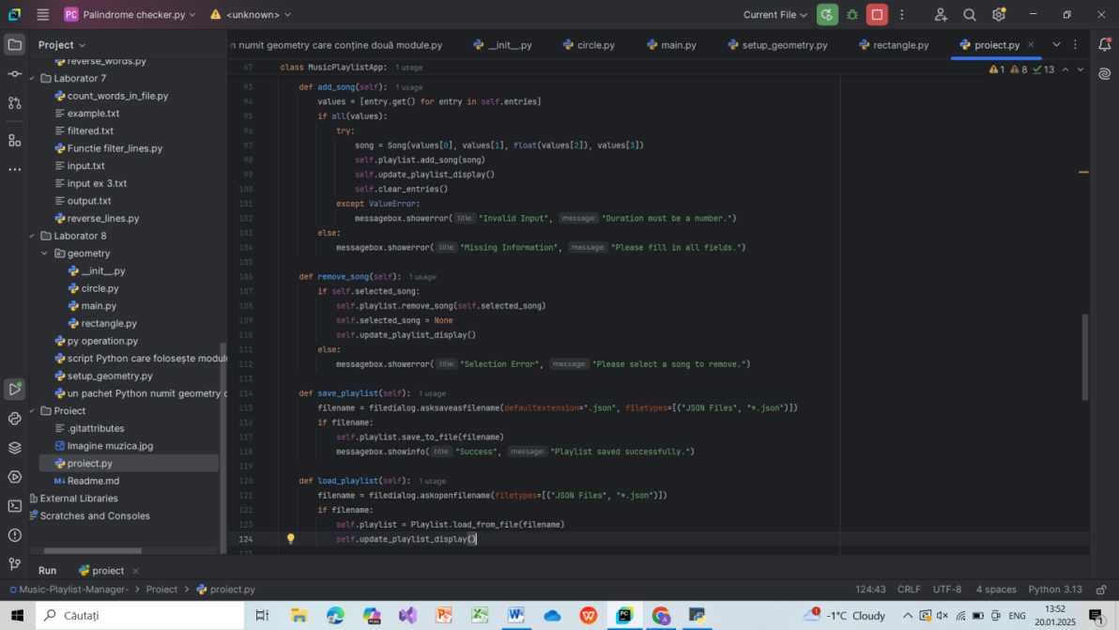

**Elemente de design**

* **Interfață grafică:** Aplicația are un design simplu, cu elemente intuitive și culori care ajută la o navigare ușoară.
* **Imagine de fundal:** Playlist-ul este afișat peste o imagine tematică muzicală, îmbunătățind experiența utilizatorului.
* **Text suprapus:** Melodiile sunt afișate cu un text alb, clar, peste imaginea de fundal, pentru o vizibilitate optimă.

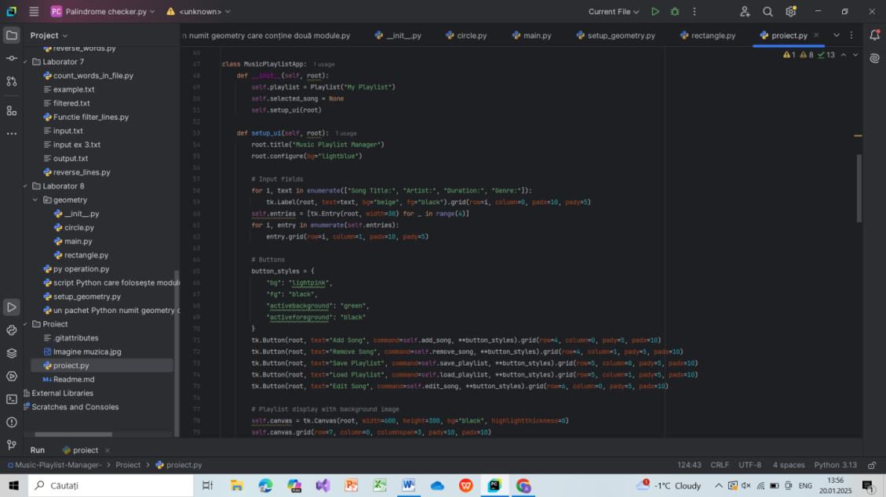

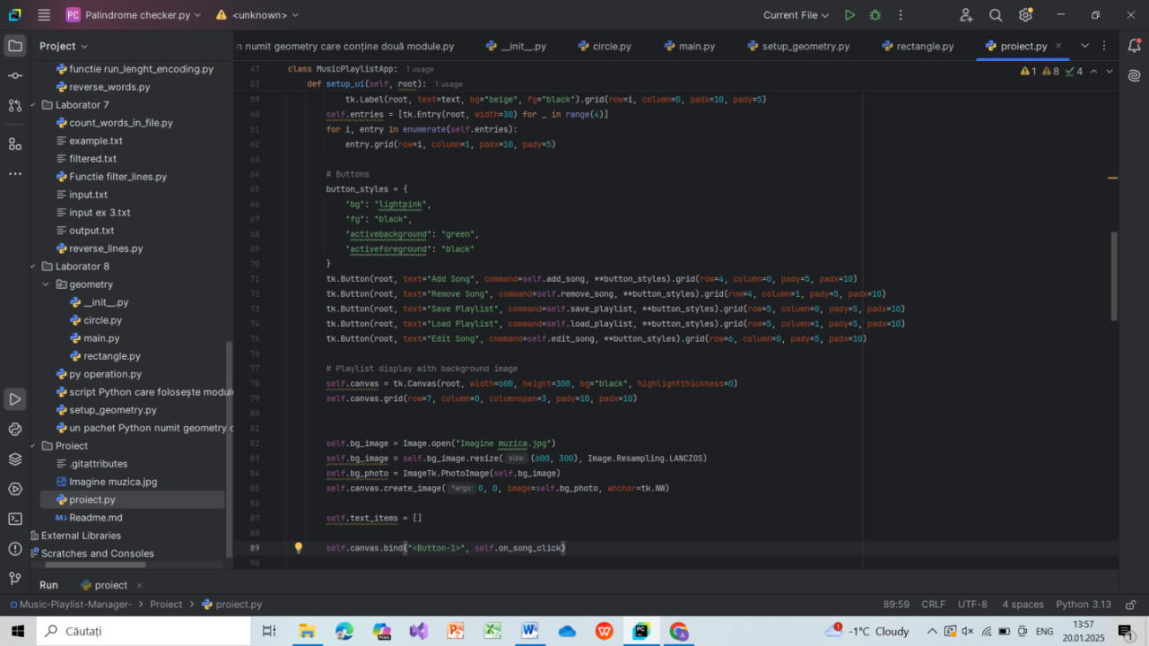

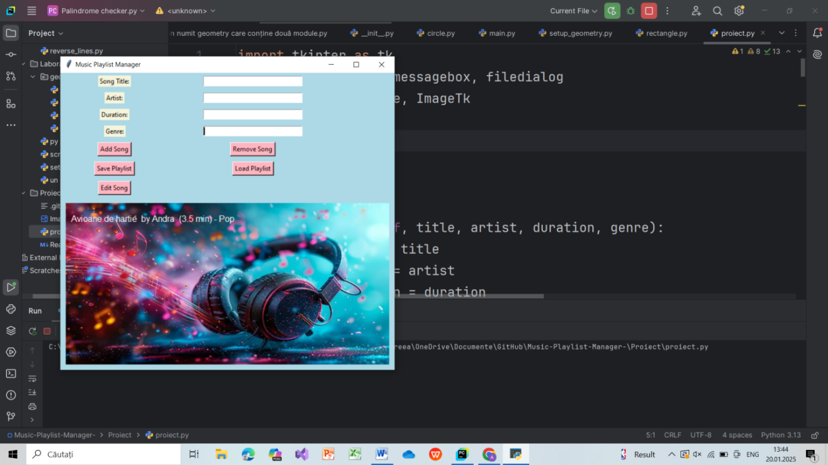

**Biblioteci utilizate**

* **Tkinter**: Bibliotecă utilizată pentru crearea interfeței grafice.
* **Pillow**: Bibliotecă folosită pentru redimensionarea și afișarea imaginii de fundal.
* **JSON**: Format utilizat pentru salvarea și încărcarea playlist-urilor.

